МИНИСТЕРСТВО ОБРАЗОВАНИЯ И НАУКИ
РОССИЙСКОЙ ФЕДЕРАЦИИ
МИНИСТЕРСТВО ОБРАЗОВАНИЯ И НАУКИ РЕСПУБЛИКИ ТАДЖИКИСТАН
ФИЛИАЛ МОСКОВСКОГО ГОСУДАРСТВЕННОГО УНИВЕРСИТЕТА ИМЕНИ М.В.ЛОМОНОСОВА
В Г.ДУШАНБЕ.

ОТЧЁТ
по лабораторной работе №3_4
по дисциплине
«Информационные технологии»
на тему:
«Построение графиков, поверхностей и диаграмм в Excel»

Выполнил: студент 2-ого курса направления ГМУ .

Колхозобод- 2019г.
Цели: Изучить построение различных диаграмм
Задание 1:
Составить таблицу расчета доходов фирмы в абсолютном и процентном отношении и диаграмму роста доходов на основе данных о доходах фирмы.
Подзадания:
- Определить тип, размер и стиль шрифтов для заголовков строк и столбцов: Times New Roman Cyr, размер 12, стиль полужирный; для остального текста - Times New Roman Cyr, размер 10, стиль обычный;
2) Вычислить рост уровня доходов фирмы в процентном отношении в каждом месяце 1999 года по отношению к январю 1999 года (3-й столбец таблицы);
3)Вычислить суммарный уровень доходов фирмы за 1999 и 1998 годы, результаты поместить в последней строке второго и третьего столбца соответственно;
4)Вычислить среднее значение роста уровня доходов в процентах, результат поместить в последней строке четвертого столбца;
5)Построить диаграмму зависимости уровня доходов фирмы за 1999 и 1998 годы по месяцам в виде гистограммы;
6)Построить диаграмму зависимости уровня доходов фирмы в процентном отношении в виде линейного графика;
7)Построить совмещенную диаграмму (тип нестандартная/график/гистограмма по данным полученной таблицы (второй, третий и четвертый столбцы);
8)Рассмотреть другие типы диаграмм, освоить редактирование элементов диаграмм.
Выполнение:
Подзадании 1)
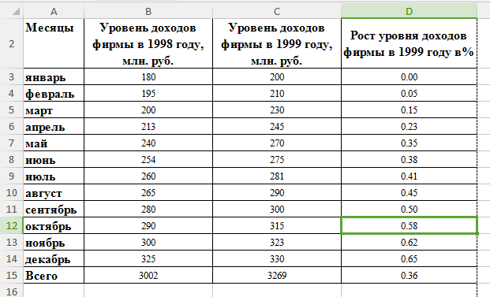

Выделим нужные столбцы и нужные строки удерживая Сtrl, отформатируем клетки. В вкладке Шрифт выбираем нужный размер, тип и т.д.

Подзадание 2) В четвёртый столбец (ячейка D3) ставим формулу:
=(C3-C$3)/C$3 и перетащим до ячейки D14, где C3 будет менятся каждый раз, а абслоютное значение C$3 нет.
Подзадание 3) С помощью функции СУММА решаем задачу. См. B15 и С15.
Подзадание 4) С помощью функции СРЗНАЧ решаем задачу. См. D15.

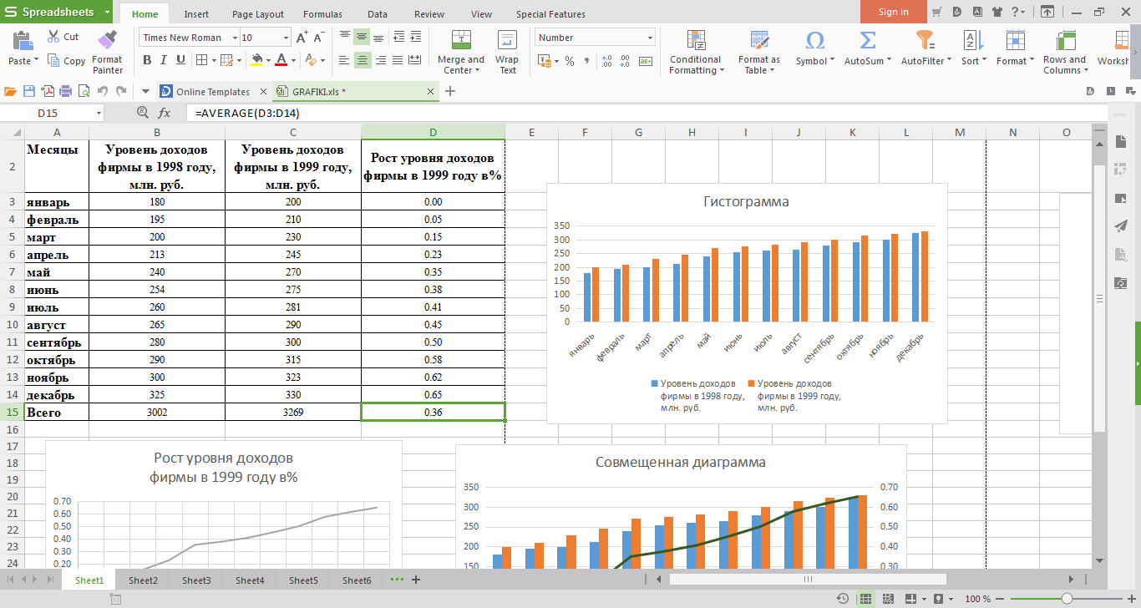

Подзадание 5) Для построения диаграммы выделяем А2:С14(см рис выше) и с помощью одного клика выберем Гистограмму:

Подзадание 6) Анологичным образом выделим ячейки D2:D14 и построим линейный график:
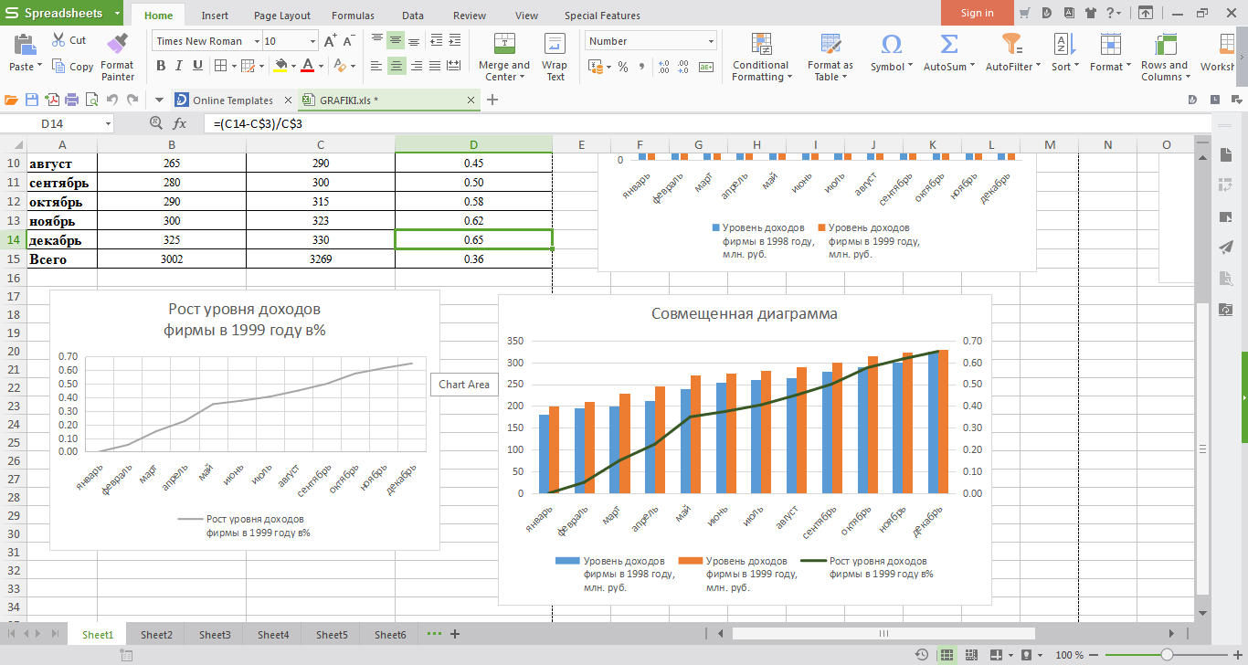

Подзадание 7) Для совмещенного графика выделим таблицу полностью(кроме строки ВСЕГО) А2:D14. После выделения нажмём Вставить-Совмещенная диаграмма/гистограмма и линия.

Подзадание 8) С этими же данными можно построить очень разные диаграммы, гистограммы, 2D и 3D формах.

Задание 2)
Составить круговую диаграмму с отображением среднего балла по предметам на основании таблицы "Итоги экзаменационной сессии" Лабораторной работы №3_3.
Предмет | Средний балл
Химимя | 6,0
Физика | 6,75
Биология | 7,50
Выполненеие: Вспоминаем таблицу средних баллов и предыдущего урока:
Выделив таблицу полностью делаем Вставить-Круговая диаграмма:
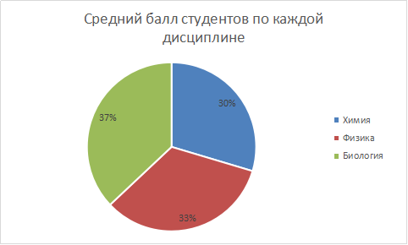
Задание 3:
Построить график функции y=sin x. Значение аргумента х выбрать в пределах от –6 до 6 с шагом 0,5.
Выполнение:
Построим таблицу следующего вида
X | -6,0 | -5,5 | -5,0 | -4,5 | .....
Y | 0,28 | 0,71 | 0,96 | 0,98 | .....
Для чего заполним значениями строку Х путем протягивания. В строку Y вставим формулу =Sin(B1) и протянем до конца таблицы.
Затем выделим построенный диапазон и на панели стандартная нажмем кнопку Мастер диаграмм. Выберем тип диаграммы – график.
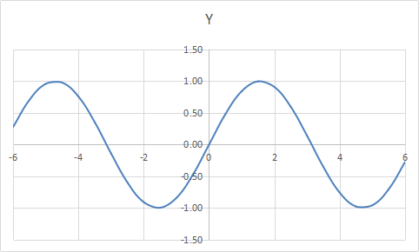

Задание 4: Составьте электронную таблицу для вывода графика квадратичной функции 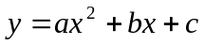, считая a, b и с параметрами на интервале [-5;5] с шагом 0.2.

Выполнение: Создадим таблицу (номер 1) значений параметров a,b,c откуда будем выбирать желанные параметры. Создадим выпадающий список с возможностью выбора параметров и Таблици 1.Во вкладке Данные нажмём кнопку Проверка Данных. Оттуда выберим Лист и выделим таблицу 1.Появится Таблица2 Так же создадим исходную таблицу для построения графика.(Таблица 3) В столбце Y Таблицы 2 лежит след. формула. =($C$3*(G3^2))+(($D$3*G3)+$E$3), где С3,D3,E3 указывают на параметры, не абсолютный G3 есть столбец Х в таблице 3.

Таблица 1. Таблица 2. Таблица 3.
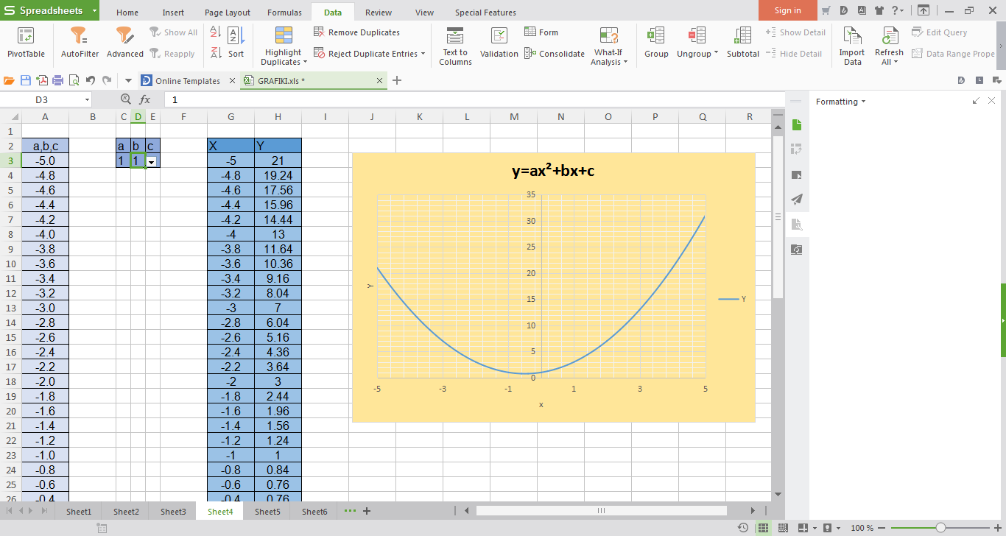
a,b,c
-5.0
-4.8
....
0
...
5

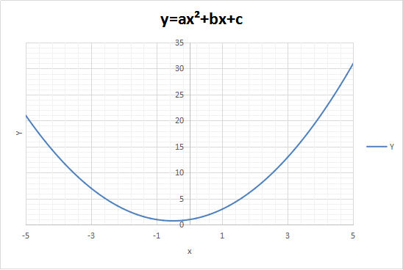

Задание:5 Составьте электронную таблицу для вывода графика
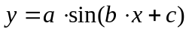, считая a, b и с параметрами на интервале [n1;n2] с шагом h=(n2-n1)/30.
Выполнение:
Определимся с n1,n2,h и создадим таблицу
n1 | n2 | h
-3 | 3 | (n2-n1)/30; 0,2
Далее Создадим таблицу (номер 1) значений параметров a,b,c откуда будем выбирать желанные параметры. Создадим выпадающий список с возможностью выбора параметров и Таблици 1.Во вкладке Данные нажмём кнопку Проверка Данных. Оттуда выберим Лист и выделим таблицу 1. Появится Таблица 2.
Так же создадим исходную таблицу для построения графика(Таблица 3).
В столбце Y лежит след. формула:
=$C$6*SIN(($D$6*C9)+$E$6), где абсолютные С6,D6,E6 указывают на параметры, не абсолютный С9 есть столбец Х в таблице 3.
a | b | c
1 | 2 | -1
Таблица 2(вверх) Таблица 3 (вниз)
X | Y  -0.66  -0.31  0.08  0.46
-3
-2.8
-2.6
-2.4
Таблица 1.
a,b,c
-3
-2.8
...
3

В итоге:
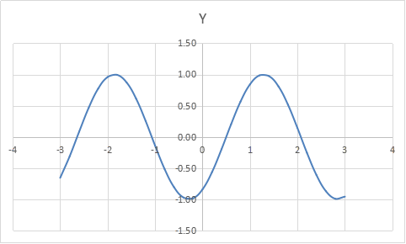

Задание 6:
Составьте электронную таблицу для вывода графика функции
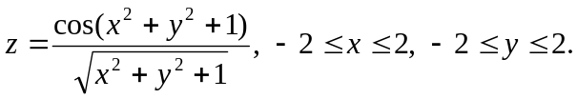

Выполнение:
Создадим исходную таблицу для построения графика, где есть все значения X и Y в диапазоне -2≤x,y≤2
Для первого значения Y вводим =COS($A4^2+B$3^2+1)/SQRT($A4^2+B$3^2+1)
и перетянем по горизонтали. После, каждую ячейку строки Y перетянем по вертикали.
 | y
X | -2 | -1.5 | -1
-2 | -0.3037 | 0.2109 | 0.3920
-1.5 | 0.2109 | 0.3022 | ….…….

Для построения графика выберим тип Гистограмма и через мастер построения графиков добавим 9 ччч, то есть каждую строку каждого значения Х. И добавим ччч, значения Х, -2 до 2 по вертикали.
